臺 灣 觀 光 學 院
研究發展處推廣教育中心 全國技職教師國際葡萄酒認證研習會 英國葡萄酒與烈酒教育基金會葡萄酒一級認證
(Wine & Spirit Education Trust,WSET；Foundation: Level 1 Award in Wines) (教育部認證全國技專校院校務資料庫證照代碼：7798)

一、 目的： 在講究美食方興未艾的現代生活裡，葡萄酒在各種社交飲宴場合扮演的角色益形重要。
在台灣這舉世公認的美食重鎭，處處可見各式料理美饌之時，餐酒服務之專業侍酒師近年受

到極大的重視。現下餐飲產業對專業侍酒服務人員的大量需求彰顯了基礎入門訓練啟蒙的重 要，因此在師資專業上需要引入專業師資培訓與證照保證品質。此次研習由臺灣觀光學院與 台灣酒研學院合作，由台灣酒研學苑的認證專業侍酒師師資群首度針對全國技職院校教師開 辦 WSET Level-1 證照教師專班，教師除了能夠取得教育部技專資料庫認列（證號：7798）的 國際專業葡萄酒證照，未來在餐飲專業上開創嶄新的職場專業教學能力，更能透過進階課程 來導入校內學程或開辦證照輔導班以推廣嘉惠更多學生。

二、 取得英國葡萄酒與烈酒教育基金會國際證照之價值與優勢： 此國際證照為教育部技專資料庫認列（證號：7798）在觀光餐旅產業全球廣泛認可的國
際葡萄酒專業證照，取得後不僅可提升教師教學專業競爭力，尚可透過再進修取得高級進階 班 Level 2 Award in Wines 與 Level 3 Award in Wines 證照。

三、 台灣酒研學苑的英國葡萄酒與烈酒教育基金會課程特色：

1. 全球 60 國以上認可 WSET 證書與提供課程，每年超過四萬位學員：
http://www.wsetglobal.com/about_us/history/43.asp
2. 全球最權威的英國酒評家 Jancis Robinson 的相關報導連結。WSET 全球學員人數 在 62 個國家中台灣高居第 9 名。(TWA 是台灣第一家授證機構，於 2008 年成 立，學生人數達 3,000 人) http://www.jancisrobinson.com/articles/a201308051.html
3. WSET 有 50 年品酒學術權威機構的歷史：
http://www.wsetglobal.com/about_us/default.asp
4. 強調互動教學，從授課互動過程與品飲練習紮根：課堂講授與品飲並重，品飲練習 除了由講師帶領，也要求學生表達己見，並鼓勵學員間討論。
5. 教師專班上課總時數 12 小時，包括品飲 16 支精選葡萄酒。專業課程內容包含標準 WSET 八大主題內容，特別設計食物與葡萄酒搭配之味蕾實驗課程，並包含專業侍 酒師侍酒服務示範課程一堂。

四、 參加對象：全國大專技職院校及高中職觀光餐飲相關科系專兼任教師。
五、 主辦單位：臺灣觀光學院、台灣酒研學苑。

六、 協辦單位：臺灣大學推廣教育中心、東海大學餐旅系、高雄國際會議中心。 七、 研習日期與地點：
1.台北場：103 年 5/16（五）上課，5/23（五）上課加考試，臺灣大學推廣教育中心
2.台中場：103 年 5/17（六）上課，5/24（六）上課加考試，東海大學餐旅系
3.高雄場：103 年 5/18（日）上課，5/25（日）上課加考試，高雄國際會議中心

八、 費用：每位 NT＄8,500 元 （含國際原版教材、講師、酒材、考照）。 早鳥優惠：4/25（五）前完成繳費，享優惠價 NT$8,000 元整。
團體優惠：四人以上團報（需個別通知主辦單位，取得核發之組編號後於匯款時
註明得享此優惠），每人享九折特惠價 NT$7,650 元整。

九、 人數限制：因酒材及場地等限制，每場學員人數上限 32~36 人，額滿為止。 十、 報名方式：即日起請洽臺灣觀光學院研究發展處推廣教育中心，黃素貞小姐。
連絡電話：03-8653906#162；傳真：03-8656260

E-mail：cce@mail.tht.edu.tw

十一、 繳費方式：每班達開班人數隨即通知繳費，逾期繳費隨即遞補候補學員。 十二、 備註：
1. 若未達開班最低人數，本中心將取消當期開班，另行擇期開班。
2. 所有上課學員皆會收到上課時數證明及 TWA 研習證明；通過考試者將於三週後收到 由 WSET 英國總部核發之國際認證證書。繳交費用包括一次性國際考試認證費用， 如當日無法參加考試或沒有通過考試，恕無法退還費用。
3. 上課所用整套 WSET 課程講義由 WSET 總部授權台灣酒研學苑使用及教學。
4. 本課程所有講師均為 WSET 授權台灣酒研學苑之認證合格講師。
5. 教材及考試請於報名時選擇使用英文或中文。
全國技職教師國際葡萄酒認證(WSET Level 1)研習會

一、活動日期、時間及地點：

1.台北場：104 年 5/16（五）上課，5/23（五）上課加考試，臺灣大學推廣教育中心

2.台中場：104 年 5/17（六）上課，5/24（六）上課加考試，東海大學餐旅系

3.高雄場：104 年 5/18（日）上課，5/25（日）上課加考試，高雄國際會議中心

日 期 | 時 間 | 內 容 | 講 師
5 月 16 日  (五)  5 月 17 日  (六)  5 月 18 日  (日) | 09:00-12:00 | 課程與討論一：  1. 主要國際葡萄品種  2. WSET 系統品飲  3. 葡萄酒釀製方式 | 講師：  5/16 聶汎勳  5/17 何信緯  5/18 孟思霖
5 月 16 日  (五)  5 月 17 日  (六)  5 月 18 日  (日) | 12:00-13:00 | 休息午餐 | 講師：  5/16 聶汎勳  5/17 何信緯  5/18 孟思霖
5 月 16 日  (五)  5 月 17 日  (六)  5 月 18 日  (日) | 13:00-17:00 | 課程與討論二：  4. 影響葡萄酒品質與風味的主要因素  5. 標準開瓶、基本侍酒與正確儲藏  6. 葡萄酒與美食的搭配藝術 | 講師：  5/16 聶汎勳  5/17 何信緯  5/18 孟思霖
5 月 23 日  (五)  5 月 24 日  (六)  5 月 25 日  (日) | 09:00-12:00 | 課程與討論三：  7. 各式開瓶器與酒杯的正確使用方法與訣竅  8. 健康、安全及法律上的知識  9. 專業侍酒師侍酒服務示範 | 講師：  5/23 聶汎勳  5/24 何信緯  5/25 孟思霖
5 月 23 日  (五)  5 月 24 日  (六)  5 月 25 日  (日) | 12:00-13:00 | 休息午餐
5 月 23 日  (五)  5 月 24 日  (六)  5 月 25 日  (日) | 13:00-15:00 | 課程與討論四：  課程回顧、Ｑ＆Ａ與複習 | 講師：  魏道駿
5 月 23 日  (五)  5 月 24 日  (六)  5 月 25 日  (日) | 15:00-17:00 | 認證考試 | 講師：  魏道駿

授課講師

1. 聶汎勳 Nien （台北場） 專業經歷與訓練
● 2001 年 國立台南藝術大學造形藝術研究所 M.F.A. Graduate Institute of Plastic Arts
TNNUA
● 2004 年 9 月～2005 年 5 月 法國巴黎藍帶廚藝學校法國料理證書及葡萄酒證明 Le
Cordon Bleu Paris, Le Diplôme de Cuisine et Certificat d'Œnologie
● 2005 年 6 月～12 月 巴黎米其林一星餐廳 Passiflore 實習
● 2006 年 9 月～ 2007 年 5 月 台北 The One，餐廳主廚
● 2007 年 6 月~9 月 台北馬恩田園法國餐廳，副主廚
● 2008 年 4 月～台北國賓飯店 A CUT 牛排館，餐飲事業部，品牌經理兼侍酒師
● 2012 年 10 月 發表著作「聶的嗜酒美學」

侍酒師比賽表現

● 2010 年 7 月 台灣第一屆法國侍酒師比賽─亞軍
● 2010 年 8 月 台灣第一屆 Penfolds 盃侍酒師比賽─冠軍
● 2011 年 1 月 越南胡志明市東南亞國協侍酒師大賽─決賽入圍
● 2011 年 9 月 2011 台灣法國侍酒師比賽─亞軍

2. 何信緯 Thomas Ho (台中場)

學歷

● 瑞士旅館管理大學 Swiss Hotel Management School- PGD Hotel Operation
Management

專業工作經驗

● 台中 Le Moût 樂沐法式餐廳侍酒師
● 台灣侍酒師協會認證講師
● 英國葡萄酒教育系統 WSET 認證講師

侍酒師比賽得獎紀錄

● 2011 臺灣最佳法國酒侍酒師競賽冠軍得主
● 2011 東南亞最佳侍酒師競賽優勝 (分數為所有參賽國最高)
● 2012 亞洲大洋洲最佳侍酒師競賽台灣代表
● 2012 受邀擔任印尼最佳侍酒師競賽國際評審
3. 孟思霖 Rolf Meng （高雄場）

經歷

● 亞都麗緻飯店 巴黎廳經理
● 台灣侍酒師協會理事

專長

● 主題餐酒會策劃
● 教育訓練 (各式酒類，葡萄酒、清酒及威士忌等)
● VIP 侍酒服務及餐廳餐酒搭配選擇

4. 魏道駿 Tao-Chun Wei

現任

● 臺灣觀光學院餐旅系 專任助理教授
● 臺灣觀光學院 研發處推廣教育中心主任

學歷

● 美國紐約州立大學（State University of New York）博士
● 國立臺灣大學 碩士
● 國立臺灣大學 學士

經歷

● 社團法人中華民國國際青年之家協會 秘書長
● 社團法人中華民國國際青年之家協會 理事
● 臺灣觀光學院餐旅管理系 系主任
● 立德大學休閒資源與綠色產業學系 專任助理教授
● 立德大學會議與展覽學士學程 專任助理教授
● 立德大學觀光與旅館學系 專任助理教授
● 嘉南藥理科技大學餐旅管理系 兼任助理教授

專業證照

● 美國國際侍酒師協會(International Sommelier Guild)：ISG II 高級認證證書
● 美國國際侍酒師協會(International Sommelier Guild)：ISG I 一級認證證書
● WSET Intermediate: Level 2 Award in Wines and Spirits
英國葡萄酒與烈酒教育基金會中級課程認證證書

● WSET Foundation: Level 1 Award in Wines
英國葡萄酒與烈酒教育基金會初級葡萄酒課程認證證書
全國技職教師國際葡萄酒認證(WSET Level 1)研習會
報 名 表

報名編號 No. (主辦單位填寫) 團報編號 No. (主辦單位填寫)

學校/科系/職稱 校名 科系 職稱

中文姓名 英文姓名

身份證字號 性別 □男 □女

出生年月日（西元） 19 / 月/ 日/ 手機

E-MAIL

通訊地址

報名場次 □台北場 □台中場 □高雄場

WSET 考試與教材
□英文試卷

□中文試卷
□英文教材

□中文教材

證書寄送地址(中文)

同意聲明 我已經閱讀且同意所有主辦單位的各項聲明。簽名：

一. 報名時間：即日起報名至 103 年 5 月 2 日(五)中午 12:00 止。5 月 7 日(三)繳費截止後開放候補。
4/25 日前報名並完成繳費者享早鳥優惠價。 二. 報名方式：傳真親簽報名表報名 (傳真：03-8656260)
三. 繳費方式：報名截止後，專人通知已完成報名手續者繳費。
四. 聯 絡 人：臺灣觀光學院研究發展處推廣教育中心，黃素貞小姐。 連絡電話：03-8653906#162；傳真：03-8656260
E-mail：cce@mail.tht.edu.tw
五. 因場地及材料等限制，活動名額上限為 32~36 人，額滿為止。 六. 必須年滿 18 歲才可報名參加此課程。
七. 對酒精過敏或有特殊疾病者請勿報名。
八. 酒後不開車，建議搭乘大眾交通工具前往上課，或由未飲酒者駕駛接送為宜，若有酒駕行為責任自負。

台北場（臺灣大學推廣教育中心）

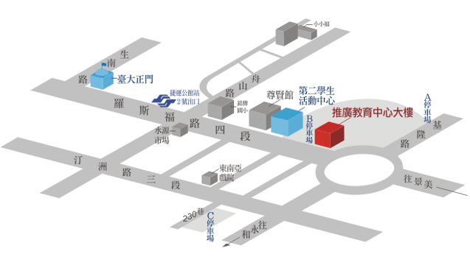

台中場（東海大學餐旅系）

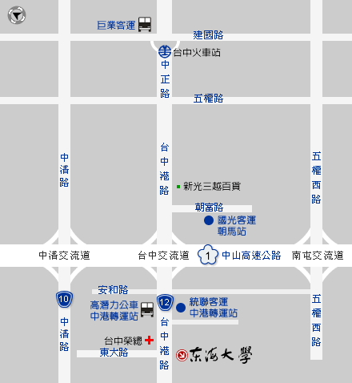
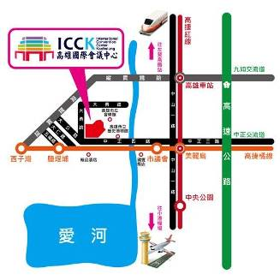
高雄場（高雄國際會議中心）

